**Universidad De Sancti Spiritus José Martí Pérez**

**Trabajo de Investigación**

**YAYABOCIENCIA 2021**

**II TALLER INTERNACIONAL DE GESTION DE RIESGOS Y MANEJO DE DESASTRES**

**Título: LAS TORMENTAS LOCALES SEVERAS EN LA PROVINCIA DE SANCTI SPIRITUS: RIESGOS Y AMENAZAS.**

**Title: SEVERE LOCAL STORMS IN THE PROVINCE OF SANCTI SPIRITUS: RISKS AND THREATS.**

**Autor:** EDIERKYS RAMOS CONCEPCION ,4TO AÑO DE DERECHO

Correo electrónico: **edierkys14880@gmail.com**

Teléfono: 58656488

RESUMEN

En los últimos años ,la provincia de Sancti Spíritus ha sido afectada por varias Tormentas Locales Severas ,ocasionando daños a parte de la infraestructura residencial y estatal ,la economía y se han lamentado la pérdida de vidas humanas .Estos eventos son comunes tanto en el periodo lluvioso o a causa de sistemas invernales .Esta investigación se centra en demostrar cuales son los municipios más propensos para la ocurrencia de estas ,la identificación de las amenazas y riesgos que representan las Tormentas Locales Severas en los municipios en la región centro -sur de la provincia ,en particular el municipio de Taguasco y apoyar con ello a los centros de reducción de riesgos con la limitación de vulnerabilidades dentro del territorio .Los resultados obtenidos arrojaron que los municipios más propensos a tales eventos son los municipios de Sancti Spíritus ,la Sierpe ,Jatibonico ,Taguasco y Cabaiguán ,desarrollándose el mayor número de ellas ;por encontrarse en el área de la línea de convergencia e influenciado entre otros factores atmosféricos por el propio Cambio Climático y los eventos del NIÑO y la NIÑA .Con la identificación de amenazas y riesgos que se encuentran en estos territorios en particular el municipio de Taguasco se contribuye con la reducción de riesgos y dichos resultados pueden ser utilizados para prevenir vulnerabilidades

**Palabras claves: Tormenta** local severa, riesgo, amenazas, tornado, granizo

**ABSTRACT**

In recent years, the province of Sancti Spíritus has been affected by several Severe Local Storms, causing damage to part of the residential and state infrastructure, the economy and the loss of human lives has been lamented. These events are common either in the period rainy or due to winter systems. This research focuses on demonstrating which are the municipalities most prone to the occurrence of these, the identification of the threats and risks that Severe Local Storms represent in the municipalities in the central-south region of the province , in particular the municipality of Taguasco and thereby support the risk reduction centers with the limitation of vulnerabilities within the territory. The results obtained showed that the municipalities most prone to such events are the municipalities of Sancti Spíritus, la Sierpe, Jatibonico, Taguasco and Cabaiguán, developing the largest number of them; because they are in the area of ​​the line of vergence and influenced, among other atmospheric factors, by Climate Change itself and the events of the BOY and the GIRL. By identifying threats and risks found in these territories in particular, the municipality of Taguasco contributes to the reduction of risks and said results. Can be used to prevent vulnerabilities

**Keywords:** Severe local storm, risk, threat, Twister, hail

**Introducción**

A pesar que la duración temporal y extensión espacial de las denominadas Tormentas Locales Severas (TLS) son mucho menores que las de un huracán, no hay dudas que resultan también un peligro para la vida humana y causan pérdidas económicas y materiales. La tarea de pronosticarlas aún continúa siendo de enorme interés tanto desde el punto de vista científico como práctico, y no son pocos los materiales científicos publicados en las últimas décadas sobre las investigaciones y experimentos realizados.Aunque los umbrales para definir la ocurrencia o no de cada uno de los tipos de manifestaciones de severidad que provocan las TLS siguen teniendo carácter subjetivo, los Servicios Meteorológicos Nacionales (SMN) coinciden en incluir en ellas los tornados, la caída de granizos y los vientos lineales de 25 m/s o más. En cualquier latitud del planeta, menos en la franja ecuatorial y los polos, existen reportes de caída de granizos, mientras los vientos lineales severos o no, ocurren con mucha mayor frecuencia. Los tornados en latitudes medias y continentales están asociados por lo general a las tormentas superceldas. En el caso de Cuba la ocurrencia de estas es muy diversificada por todo el territorio cubano, por lo que con la presente investigación pretendemos identificar una línea de comportamiento de las Tormentas Locales Severas y de igual modo identificar riesgos y amenazas en el territorio del municipio de Taguasco y peculiaridades en municipios fronterizos, siendo así su **Objetivo General** además de colaborar con la preparación de la población ante las amenazas que estas representan como **Objetivo específico**. En todo lo anterior radica la **Situación problémica** de la investigación. De acuerdo a ello se define como **Problema Científico** ¿Cómo incidir en la prevención, ante los peligros que representan las tormentas locales severas en el municipio de Taguasco?

Se define como **Objeto de Estudio** los peligros que representan las tormentas locales severas, ante su rápido desarrollo y su dificultad al pronosticarla y como **Campo de Acción** el enfrentamiento a los peligros que representan las tormentas locales severas en el municipio de Taguasco.

Teniendo en cuenta el problema científico proponemos la siguiente: **HIPOTESIS:**

La posibilidad de una caracterización del comportamiento de las tormentas locales severas por parte de los órganos y organismos encargados de su enfrentamiento facilitará su mejor y más efectivo enfrentamiento en nuestro municipio.

El tipo de investigación que se realizará será descriptiva y se utilizarán los siguientes métodos: Del nivel teórico, se aplicarán:

* **Analítico - sintético**: En el análisis de la bibliografía y de los datos del diagnóstico.
* **Histórico – lógico**: En el desarrollo histórico del desarrollo de tormentas locales severas en Cuba ,en la provincia de Sancti Spiritus y en particular el municipio de Taguasco
* **Del Nivel empírico**: Serán utilizadas entrevistas, encuestas y el análisis de documentos. Todos ellos con el objetivo de establecer un diagnóstico y precisar la importancia del mismo para el enfrentamiento a los riesgos que representan las tormentas locales severas en el municipio de Taguasco
* Entrevistas: A través de las mismas, mediante la interrogación a los sujetos, se obtienen datos relevantes a los efectos de la investigación de forma abierta y amplia
* Análisis de documentos: A través del estudio guías y documentos se obtendrán informaciones que permitirá la obtención de conocimiento sobre el tema

**Desarrollo**

**Capitulo 1 GENERALIDADES Y CONCEPTOS DE LAS TORMENTAS LOCALES SEVERAS**

**1.1 CONCEPTUALIZACIÓN DE LAS TORMENTAS LOCALES SEVERAS**

Se puede definir a una tormenta severa como aquella tormenta que es susceptible de producir daños materiales importantes, muertes o ambos. Generalmente, las tormentas severas vienen acompañadas de lluvias intensas, vientos lineales fuertes superiores a los 92 kilómetros por hora. Pueden producir granizo, rayos y truenos, inundaciones repentinas e incluso, tornados. Si se presentan sobre el océano, también producen oleaje alto y marejada intensa

**El granizo**: es un tipo de precipitación sólida que se compone de bolas o grumos irregulares de hielo, cada uno de los cuales se refiere como una piedra de granizo. A diferencia del granizo blando (que está formado por escarcha y granizo, que son más pequeñas y translúcidas), el granizo está formado, principalmente de hielo de agua y su tamaño puede variar entre los 5 y 50 milímetros (0,19 y 1,968 pulgadas) de diámetro, e incluso superar esa medida. El código de reporte METAR del granizo de 5 mm o mayor es GR, mientras que las pequeñas piedras de granizo y granizo blando se codifican GS. El granizo es posible en la mayoría de las tormentas, ya que se produce dentro de los cumulonimbus, dentro de las 2 millas náuticas (3,7 km) de la tormenta madre.

**Tornados:** Un tornado es la perturbación atmosférica más violenta en forma de vórtice, el cual aparece en la base de una nube de tipo cumuliforme, resultado de una gran inestabilidad, provocada por un fuerte descenso de la presión en el centro del fenómeno y fuertes vientos que circulan en forma ciclónica alrededor de éste. De acuerdo con el Servicio Meteorológico de los EUA, los tornados se forman cuando chocan masas de aire con diferentes características físicas de densidad, temperatura, humedad y velocidad

**Tormentas eléctricas**: son descargas bruscas de electricidad atmosférica que se manifiestan por un resplandor breve (rayo) y por un ruido seco o estruendo (trueno). Las tormentas se asocian a nubes convectivas (cumulunimbus) y pueden estar acompañadas de precipitación en forma de chubascos; pero en ocasiones puede ser nieve, nieve granulada, hielo granulado o granizo (OMM, 1993). Son de carácter local y se reducen casi siempre a sólo unas decenas de kilómetros cuadrados.

**El rayo** es una descarga electrostática que resulta de la acumulación de cargas positivas y negativas dentro de una nube de tormenta figura 10. Cuando las cargas adquieren la fuerza suficiente, aparecen los rayos, cuya manifestación visible es el relámpago, es decir, un destello de luz que se produce dentro de las nubes o entre éstas y el suelo. La mayor cantidad de relámpagos ocurren dentro de la nube, mientras que el 20% se presenta entre la nube y el suelo.

**Vientos lineales de 25 m/s o más.**

**Factor acompañante**

**Lluvias intensas:** La Organización Meteorológica mundial define como lluvia la precipitación de partículas liquidas de agua, de diámetro mayor a 0.5 milímetros .Cuando hablamos de lluvia intensa o torrenciales, estamos hablando de un fenómeno meteorológico en el cual la caída de agua es superior a los 60 mm en el trascurso de una hora.

**1.2 Surgimiento y peculiaridades**

Su aparición es incentivada por la combinación de un grupo de factores, entre ellos la presencia de significativas diferencias en los valores de humedad relativa y temperatura, en los distintos niveles de la troposfera (desde la superficie hasta los 18 kilómetros de altura en la zona tropical), lo cual genera gran inestabilidad atmosférica. Asimismo, muchas veces la severidad está determinada por condiciones meteorológicas específicas del lugar en un momento dado, y eso constituye otra dificultad a la hora de hacer una predicción oportuna.

Para la formación de una tormenta severa es necesario que se desarrollen las nubes conocidas como cumulunimbus. Éstas son densas y de considerable dimensión vertical, en forma de coliflor. Una parte de su región superior es generalmente lisa, fibrosa o estriada y casi siempre aplanada, la cual se extiende frecuentemente en forma de yunque o de vasto penacho. La parte superior de las nubes cumulunimbus pueden llegar hasta la parte superior de la troposfera, a unos 12 km de altitud y, en ocasiones, a la baja estratosfera (arriba de los 12 km). Las nubes de este tamaño no se desarrollan al menos que tengan la suficiente energía, y esto significa que la masa de aire ambiental necesita contener importantes cantidades de vapor de agua distribuidas por toda la capa vertical. Además de estas condiciones se necesita de un mecanismo disparador para el desarrollo de las nubes y la ausencia de factores que inhiban o restrinjan su desarrollo hasta su madurez, tales como una inversión térmica en los niveles medios de la atmósfera. Generalmente las tormentas severas muestran algún tipo de organización de escala mayor a la de las nubes individuales. Entre los tipos de tormentas severas observados frecuentemente están los conocidos como la línea de chubasco, la tormenta de multiceldas y la tormenta de supercelda.

**Particularidades**

Tienen la particularidad de que se gestan con suma rapidez, casi siempre en horas de la tarde y, en breve tiempo, son capaces de ocasionar considerables daños materiales y cobrar vidas humanas.

**1.3 Caracterización de los eventos asociados a las tormentas locales severas**

**Lluvias intensas:** estas se caracterizan por ocurrir durante cortos periodos de tiempo y pueden provocar inundaciones.

**El granizo**: El granizo es un tipo de precipitación en forma de piedras de hielo y se forma en las tormentas severas cuando las gotas de agua o los copos de nieve formados en las nubes de tipo cumulunimbus son arrastrados por corrientes ascendentes de aire.

Las piedras de granizo se forman dentro de una nube cumulunimbus a alturas superiores al nivel de congelación y crecen por las colisiones sucesivas de las partículas de hielo con gotas de agua sobreenfriada, esto es, el agua que está a una temperatura menor que la de su punto de solidificación, pero que permanece en estado líquido y queda suspendida en la nube por la que viaja. Cuando las partículas de granizo se hacen demasiado pesadas para ser sostenidas por las corrientes de aire, caen hacia el suelo. El tamaño de las piedras de granizo está entre los 5 milímetros de diámetro hasta pedriscos del tamaño de una pelota de golf y las mayores pueden ser muy destructivas, como para romper ventanas y abollar la lámina de los automóviles, pero el mayor daño se produce en los cultivos o a veces, varias piedras pueden solidificarse formando grandes masas de hielo y nieve sin forma.

**Tornados:** Cuando se observa un tornado se puede distinguir una nube de color blanco o gris claro, mientras que el vórtice se encuentra suspendido de ésta; cuando el vórtice hace contacto con la tierra se presenta una nube de un color gris oscuro o negro debido al polvo y escombros que son succionados del suelo por la violencia del remolino.

Estos vórtices llamados también chimeneas o mangas, generalmente rotan en sentido contrario a las manecillas del reloj en el hemisferio norte y al contrario en el hemisferio sur. En algunas ocasiones se presentan como un cilindro, con dimensiones que pueden ser desde decenas de metros hasta un kilómetro; el diámetro puede variar ligeramente entre la base de la nube y la superficie del suelo.Algunos tornados están constituidos por un solo vórtice,mientras que otros forman un sistema de varios de ellos quese mueven en órbita alrededor del centro de la circulaciónmás grande del tornado. Estos vórtices se pueden formar ydesaparecer en segundos.

Los tornados se clasifican mediante escalas que se basan en los daños potenciales que son capaces de producir. La escala que se utiliza en Cuba es la llamada Fujita, , la cual toma en cuenta la velocidad de los vientos (F0 a F5).

**Velocidad máxima de los vientos (km/h) Daños provocados**

**F0** Menos de 120 Ligeros, F1 121 - 180 Medianos,**F2** 181 - 250 Considerables

**F3** 251 - 320 Severos, **F4** 321 - 420 Devastadores, F5 421 - 580 Increíbles

Las afectaciones causadas por un tornado ocurren solamente a lo largo de la trayectoria que siguió el vórtice, por eso los daños están muy localizados, pero pueden llegar a ser catastróficos.

**Una tormenta eléctrica:** se forma por una combinación de humedad, entre el aire caliente que sube con rapidez y una fuerza capaz de levantar a éste, como un frente frío, una brisa marina o una montaña. Todas las tormentas eléctricas contienen rayos, los cuales pueden ocurrir individualmente en grupos o en líneas.

El ciclo de duración de una tormenta es de sólo una o dos horas y empieza cuando una porción de aire está más caliente que el de su entorno, o bien, cuando el aire más frío penetra por debajo de ella. El estado de madurez de una tormenta está asociado con grandes cantidades de precipitación y rayos.Un rayo alcanza una temperatura en el aire que se aproxima a los 30,000 grados centígrados en una fracción de segundo. El aire caliente provoca que éste se expanda rápidamente, produciendo una onda de choque que llega en forma de sonido llamado trueno, éste viaja hacia fuera y en todas direcciones desde el rayo.

**Datos generados por las tormentas eléctricas:**Los efectos de las tormentas eléctricas van desde herir o causar el deceso de una persona de forma directa o indirecta hasta dañar la infraestructura de la población, que provocaría la suspensión de la energía eléctrica, además de afectar algunos aparatos (radio, televisión, computadoras, refrigeradores, etc.). En ocasiones, las descargas eléctricas pueden provocar la muerte del ganado y son la causa más común del retraso de las aeronaves y de los accidentes aéreos, siendo el mayor peligro para la aviación.Sus consecuencias, las cuales pueden ser parálisis, quemaduras, intensos dolores de cabeza, pérdida de audición y de la memoria, hasta llegar a la muerte.

**Capitulo 2 LAS TORMENTAS LOCALES SEVERAS Y SU COMPORTAMIENTO EN CUBA**

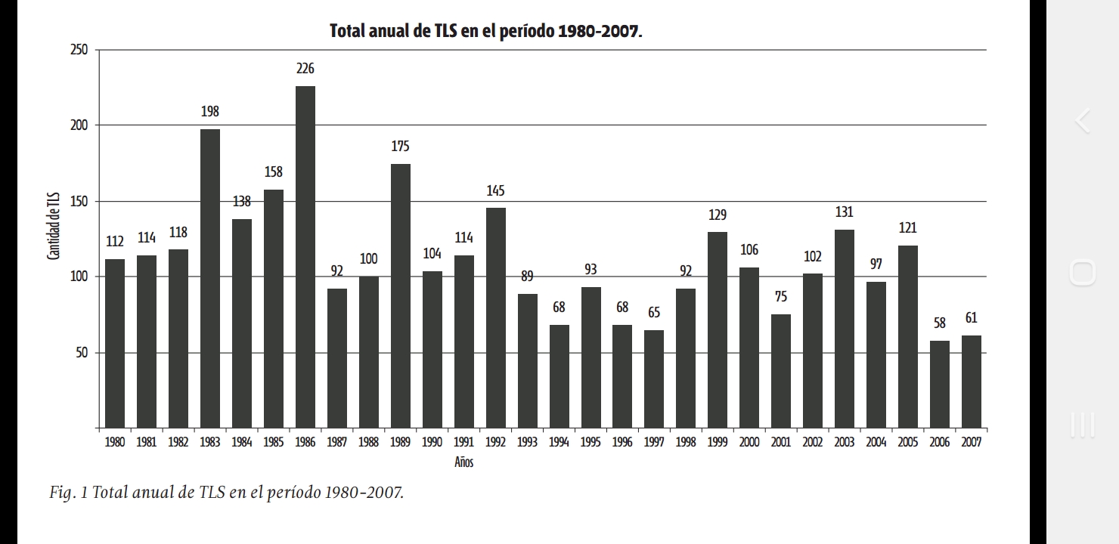

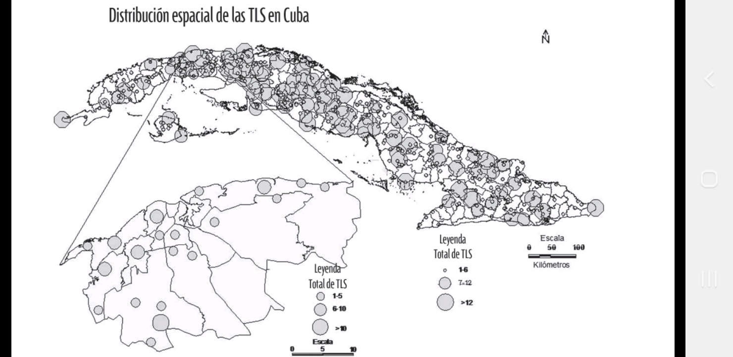

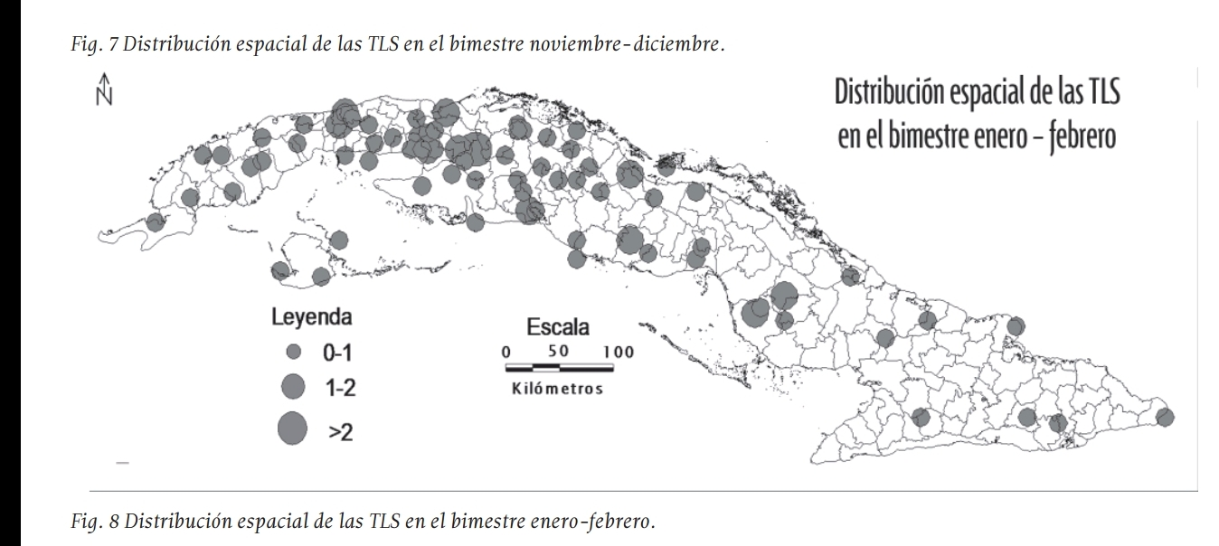

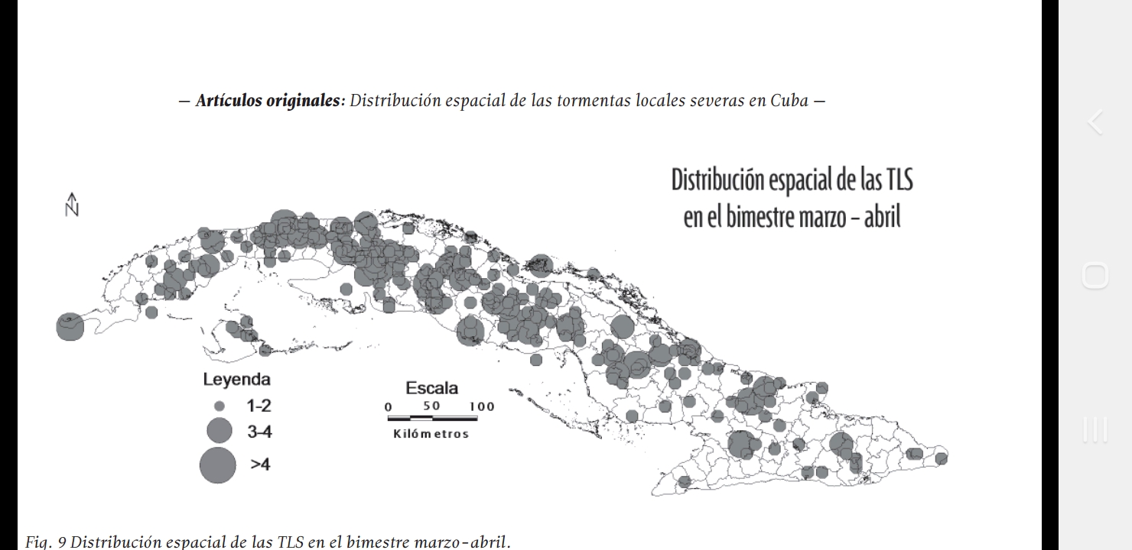

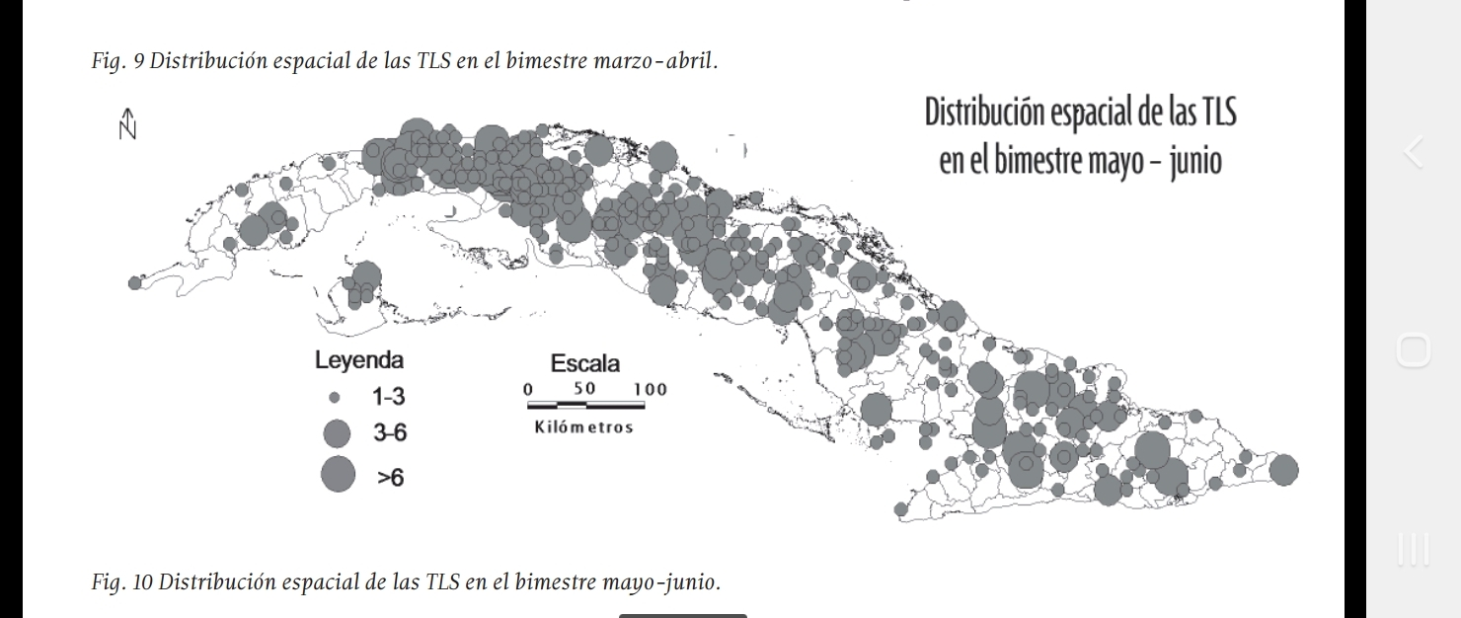

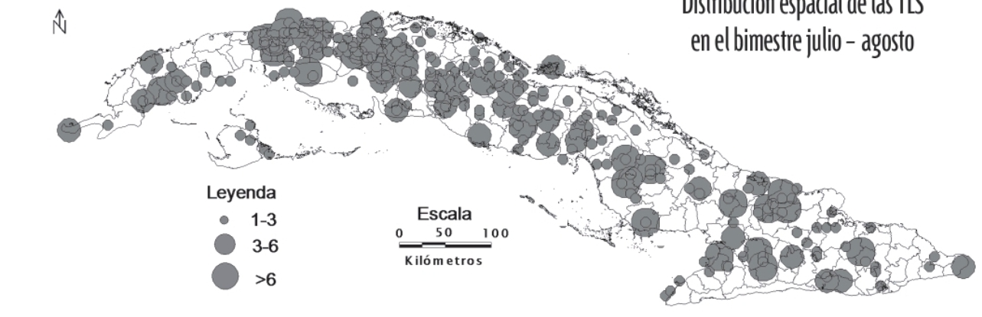

Las TLS en Cuba representan un importante elemento a tener en cuenta dentro de la Meteorología cubana. Su afectación causa notables pérdidas económicas y cobra vidas humanas, y aunque actualmente existe un nivel de conciencia social relativamente alto, los estudios demuestran que el número de estos eventos resulta significativamente mayor que los que se reportan, lo cual incrementa su peligro potencial.

Las TLS presentan una clara variación estacional con máximo entre los meses de mayo a julio, siendo el mes de mayo el que presenta un máximo absoluto dentro de la muestra. A pesar de ello el mes de marzo es el que posee los eventos de TLS más severos reportados en Cuba.

La variabilidad interanual de los reportes de TLS en Cuba parece incrementarse en la última década. Los análisis sugieren una relación entre los eventos “La Niña” y los máximos de actividad de TLS, lo cual por otra parte pudiera ser un reflejo de la influencia que la “La Niña” ejerce sobre los patrones de circulación en la cuenca atlántica.

Se notó que una disminución de los casos de tornados reportados está acompañado con un incremento de reportes de las aeroavalanchas, lo que puede estar relacionado con la cizalladura vertical del viento lo cual es considerado un factor determinante en la presencia de tornados y aeroavalanchas. **Datos recogidos de un estudio realizado por un grupo de especialistas del Centro de Pronósticos, encabezado por la doctora Gisell Aguilar**

**2.1 El comportamiento de las tormentas locales severas en la provincia de Sancti Spiritus** es diversificado por todo su territorio, presentándose principalmente en los municipios centro-sur de la provincia.

|  |  |
| --- | --- |
| Periodo | Municipios con mayor ocurrencia |
| Enero –Febrero | Se tienen escasos reportes |
| Marzo -Abril | Sancti Spiritus ,Taguasco ,la Sierpe |
| Mayo –Junio | Sancti Spiritus ,Taguasco ,la Sierpe, Cabaiguán |
| Julio –Agosto | Sancti Spiritus ,Taguasco, Jatibonico |

**2.1.1 Particularidades del municipio Taguasco**

El ocurrencia de las Tormentas Locales Severas en el municipio de Taguasco es común, destacándose el mes de mayo con un mayor número de reportes, causando pérdidas económicas, y actualmente existe un nivel de conciencia social medio, el porciento de eventos no reportados es marginalmente elevado lo cual incrementa su peligro potencial. Además de que el municipio cuanta con zonas de deterioro de la infraestructural residencial en sus distintos consejos populares que pueden estar en riesgo ante estos eventos, Por otra parte el municipio cuenta con varios ríos que pueden perder su cauce en zonas bajas ante lluvia intensa provocando inundaciones súbitas .

**Capitulo3 ACCIONES PREVENTIVAS DE PROTECCIÓN CIVIL ANTE TORMETAS LOCALES SEVERAS**

**3.1 Como protegernos de los tornados**

Por lo general los tornados son difíciles de pronosticar con cierta antelación, de manera que debemos estar preparados para reconocerlos a simple vista y protegernos de ellos. Lo más recomendable es:

•- Si vives en un territorio donde hayan ocurrido tornados en el pasado, se debe establecer un plan de protección en cada casa, centro de trabajo y escuela.

•- Siempre se debe estar alerta ante la aparición de vientos fuertes, aún cuando no se vea un tornado, y mirar alrededor en busca de posibles conos de nubes.

•- Los tornados pueden acompañarse de un área de lluvias que los rodea e impide su visualización.

• -Cuando observes el cono de nubes, no lo pierdas de vista, pues el movimiento del vórtice por lo general es errático y salteado.

•- Si alguien detecta un tornado que se dirige hacia la comunidad, debe avisar inmediatamente a todos.

• -No hay tiempo para evacuarse ni proteger las propiedades, pues lo principal es salvar la vida.

**3.1.1En el campo**

· Si estás a la intemperie, en el campo, el peligro es grave. Observa de donde viene el tornado y trata de alejarte lo más posible de su curso.

· Si se desplaza en tu dirección y ya se sienten los vientos intensos cargados de polvo y otras partículas, busca refugio urgente en una cuneta, en una cañada, canal, en un túnel o dentro de una caverna.

· No te coloques debajo de los árboles ni cerca de muros o pilas de escombros.

**3.1.2En la escuela o en la casa**

· Pide a los adultos que cierren y aseguren sólidamente las puertas y ventanas.

· Que apaguen los interruptores de gas y electricidad.

· Diríjanse hacia el refugio que hayan definido previamente.

· No salgan hasta pasados algunos minutos, cuando estén seguros de que el peligro ha terminado.

•- Si hay tiempo, es importante que se aseguren las puertas mediante trancas y las ventanas con cristales se deben cubrir con tableros colocadas por fuera.

**3.1.3 En un edificio**

· No traten de evacuarse por escaleras o elevadores.

· Refúgiense en algún local pequeño, lo más céntrico posible en el piso en que se encuentren, alejado de ventanas y puertas de cristal.

· No salgan hasta pasados algunos minutos, cuando estén seguros de que el peligro ha concluido.

**3.1.4En un auto u ómnibus**

· No se debe conducir el vehículo durante un tornado, pues en la confusión pueden ocurrir choques o atropellar a otras personas.

· Si están en la ciudad, diríjanse hacia el sótano o garaje de un edificio cercano.

· Si no hay edificios próximos, salgan del auto y busquen refugio en un lugar seguro y aislado donde puedan acostarse a lo largo, o en posición fetal, siempre alejados de estructuras que puedan caer (postes, puentes,

árboles, muros). Durante un tornado la basura puede ser letal pues se convierte en misiles.

Conocer estas recomendaciones y ponerlas en práctica es asunto de vida o muerte para aquellos que vivimos bajo la amenaza de la ocurrencia de tornados.

**3.2 Descargas eléctricas**: Si hace contacto con una persona la posibilidad de sobrevivencia es muy remota. Un tipo especial de este fenómeno son las “líneas de tormentas eléctricas prefrontales” que se presentan delante de un frente frío, acompañadas de chubascos que en ocasiones adquieren carácter severo y producen intensa actividad eléctrica, fuertes lluvias, granizos y, en casos extremos, con vientos superiores a los 100 kilómetros por hora.

La región occidental de Cuba ha sido azotada por fuertes líneas de tormentas eléctricas prefrontales, destacándose las del 27 de abril del año 1980, 16 de febrero de 1983 y 16 de marzo de 1983 y el tornado del 27 de enero de 2019 de categoría EF4, que en La Habana se sintieron como si enormes aviones de motor lanzando chispas volaran a poca altura sobre la Ciudad.

Las descargas eléctricas son una causa frecuente de muerte en Cuba, pues se presentan de manera súbita y sobre todo, porque es muy difícil que una persona pueda prever cuándo y dónde va a producirse un rayo. El Instituto de Meteorología ha reportado que ocurren 65 casos fatales como promedio por año. Por eso hay que mantenerse atento en cuanto se observen en el cielo algunas formaciones nubosas oscuras de tipo cumulonimbo. Es tradición en algunos hogares cubanos, basadas en experiencias reales: cubrir los espejos, guardar los cuchillos, las planchas y otros metales, apagar los equipos eléctricos y acostarse en la cama. Todas estas medidas, si las razonas, tienen una explicación lógica.

En la casa, oficina y escuela las redes eléctricas deben estar conectadas a tierra, pues esta medida garantiza la protección de los equipos durante las

Tormentas eléctricas.

**3.2.1 Medidas ante el peligro de las descargas eléctricas**

•- Si estas a la intemperie, no te coloques debajo de árboles, postes o cables eléctricos, pues estos atraen los rayos. Es preferible agacharse en posición fetal con las manos en la cabeza y haciendo contacto con el suelo solo con los pies.

• -Cuando haya tormenta no te bañes en el mar, ni en los ríos y embalses, pues el agua es buena conductora de la corriente, sobre todo, si contiene sales.

• -No te pongas en contacto con objetos de metal, especialmente si estas a cielo descubierto.

•- Si andas a caballo, debes bajarte inmediatamente, procurar que el caballo se tire al suelo y acostarte tú también lo más plano posible. Muchos rayos han matado a jinete y caballo.

• -No andes en grupo y no corras durante una tormenta, tampoco sostengas objetos alargados en la mano.

•- Desconecta los equipos eléctricos para evitar que alguna sobrecarga los afecte. Desconecta la antena, el modem y el cable de la red.

•- Coloca protectores eléctricos en los refrigeradores y otros equipos que pueden estar funcionando sin supervisión.

•- Limita el uso del teléfono para casos de urgencia, pues a veces caen rayos en el cable telefónico.

**3.3 Acciones de protección civil ante granizadas**

-¿Qué hacer antes de una granizada?

• Asegurar los objetos del exterior de la vivienda que puedan desprenderse o causar daños, debido a los fuertes vientos que pueden acompañar a la tormenta de granizo.

- Cerrar las ventanas y correr las cortinas. Reforzar las puertas exteriores.

•- Quitar las ramas o árboles muertos que puedan causar daño durante una tormenta.

•- Estar atentos a los avisos de tormentas severas que emite el Servicio Meteorológico cada 6 horas

**3.3.1 ¿Qué hacer durante una granizada?**

La magnitud de los daños que puede provocar la precipitación en forma de granizo depende de su cantidad y tamaño. Cuando el tamaño del granizo es muy grande o la granizada es muy copiosa y viene acompañada de un gran flujo de agua, puede provocar lesiones o poner en riesgo la vida de las personas.

En tal caso, se recomienda: Si la tormenta de granizo deposita espesores mayores a los 30 cm de granizo y/o existe escurrimiento:

**3.3.2 En un edificio o casa:**

•- Permanecer adentro y de preferencia en la planta superior del inmueble.

• -Manténgase alejado de tragaluces y ventanas, especialmente aquéllas golpeadas por el granizo.

•- Si su vivienda tiene techo de lámina de cartón o asbesto, protéjase debajo de una mesa o dentro de un ropero.

-• Por ningún motivo salga. El granizo grande puede causar graves lesiones, e incluso la muerte.

**3.3.3 En el exterior:**

•- Si es sorprendido por una granizada, busque refugio inmediatamente. Si no puede encontrar protección para su cuerpo entero, al menos se debe de buscar

algo para proteger su cabeza.

-• Alejarse de las áreas donde la granizada es muy copiosa.

•- Buscar un refugio para protegerse de la granizada y de las descargas eléctricas.

•- Alejarse de las alcantarillas y de las zonas bajas para evitar ser arrastrado por el agua o por el gran volumen de granizo.

•- Queda prohibido refugiarse bajo los árboles, debido a que se pueden desprender algunas ramas. Además, los árboles altos y aislados son uno de los principales atrayentes de descargas eléctricas.

**3.3.4 En el automóvil:**

-• Evitar conducir en áreas con volúmenes grandes de granizo precipitado. El automóvil podría derrapar y ser arrastrado.

• -Cerrar todas las ventanas y permanecer dentro del vehículo con el motor apagado. Es muy peligroso tratar de salir cuando hay flujo de agua acompañado de un gran volumen de granizo, porque puede ser

arrastrado.

•- Alejarse de las ventanas del automóvil. Cubrirse los ojos y en la medida de lo posible, permanecer boca abajo en el piso o inclinarse en el asiento dando la

espalda a la ventana.

•- Si se queda varado en un congestionamiento vehicular, apagar el automóvil y si lo debe de mantener encendido, abrir un poco las ventanas para que circule el aire, ya que ha habido casos en que han muerto personas al quedarse dormidas dentro de su vehículo por inhalar monóxido de carbono por un largo periodo.

•- No abandonar el vehículo hasta que deje de granizar. Su auto puede proporcionarle una protección razonable.

• -Colocar a los niños debajo de un adulto y cubrir sus ojos

**3.5 ¿Qué hacer ante vientos lineales fuertes?**

**-**si viaja en un vehículo busque una zona segura y estaciones mientras pasan los vientos fuertes.

-no intente subirse a un techo a hacer reparaciones estructurales o eléctricas mientras haya fuertes vientos .

- si caen los tendidos eléctricos, por ningún motivo se acerque a ellos.

- cierra y asegura puertas, ventanas.

-retira macetas y todo objeto que pueda caer a la calle.

-colocar cinta adhesiva en los vidrios de las ventanas.

- alejarse de ventanas y puertas.

**CONCLUSIONES**

La provincia de Sancti Spíritus ha sido afectada por varias Tormentas Locales Severas en los últimos años, ocasionando daños a parte de la infraestructura residencial y estatal, la economía y se han lamentado la pérdida de vidas humanas; manifestándose mayormente en los municipios centro –sur como son Sancti Spiritus, Taguasco, la Sierpe .Estos eventos son comunes tanto en el periodo lluvioso o a causa de sistemas invernales. En Cuba, principalmente en el mes de mayo se registran los mayores reportes, comportándose de igual manera que en la provincia y el municipio de Taguasco .Actualmente existe un nivel de conciencia social medio, el porciento de eventos no reportados es marginalmente elevado lo cual incrementa su peligro potencial. Además de que el municipio cuanta con zonas de deterioro de la infraestructural residencial en sus distintos consejos populares que pueden estar en riesgo ante estos eventos, además el municipio cuenta con varios ríos que pueden perder su cauce en zonas bajas ante lluvia intensa provocando inundaciones súbitas. A partir de esta investigación junto con el Grupo de Gestión de Riesgos del municipio se pretende trabajar para concientizar en la población más vulnerable del peligro que representan, y que sepan cómo actuar ante tales eventos.

**Bibliografía**

1-Artículo Meteorología (http://www.granma.co.cu/secciones/cienciaytec/

meteorología/meteorologia21.htm). Disponible en "www.granma.co.cu".

2- Artículo Revista Somos Jóvenes (http://www.somosjovenes.cu/index/se

mana 27/tormenta.htm). Disponible en "www.somosjovenes.cu".

3- Artículo Periódico Juventud Rebelde (http://www.juventudrebelde.cu/cien

cia-tecnica/2011-12-10/afectaron-este-ano-a-holguin-43-tormentas-locale

s-severas). Disponible en "www.juventudrebelde.cu".

4-Obtenido de«https://www.ecured.cu/index.php?title=Tormenta_local_severa&

Aguilar O., G., 2000: Los tornados intensos en Cuba. Análisis de dos casos de estudio. Boletín de SOMETCUBA. La habana, Cuba.

5-Carnesoltas, M. 2002: La circulación local de brisa de mar y tierra. Conceptos

fundamentales. Revista cubana de Meteorología, Vol. 9, No.1, 39 – 60.

6-Naranjo, L. J. Tabohada y G. Aguilar, 2003: Anomalías de la circulación atlántica en el invierno 2001 – 2002. Su impacto sobre Cuba y Galicia. Ejemplo de una

7-teleconexión ENOS. Presentado en el X Congreso Latinoamericano e Ibérico de Meteorología. La Habana..

8- Gisell Aguilar Oro-Climatología de las Tormentas Locales Severas en Cuba en el período 1987 – 2002.

9-Wikipedía Climatología de tornados

10-Revista Cubana de Meteorología, Vol. 25, No. 1, 2019, E-ISSN: 0864-151X

11- METEORED: el granizo en el mundo

12- Documentos básicos para el trabajo de los centros de gestión para la reducción del riesgo

13- José Rubiera y Santiago Santos: Protege a tu familia de...( Huracanes, Tornados y Descargas eléctricas)

14- Ecured :Tormenta local severa

**Anexo**

